**TRAVAIL PRATIQUE # 2**

**Développement d’une application utilisant une base de données**

**Cibles d’apprentissage :**

* Développement d’une application cliente
* Création de procédures stockées
* Utilisation de transactions
* Génération de fichiers PDF

**Contexte de réalisation :**

* Le travail s’effectue individuellement.

**Critères d’évaluation :**

* **Pondération :** 35 % de la note finale
* **Date de présentation :** mercredi, le 2 novembre 2016
* **Date de remise :** mardi le 13 décembre 2016 (avant minuit)
* **Durée :** 6 semaines

# MISE EN SITUATION

Vous devez compléter l’application dont vous aviez débuté le développement au TP1. **Vous devez corriger les problèmes mentionnés dans le détail de la correction que vous avez reçu**. Les fonctionnalités à ajouter sont les suivantes :

* Ajout d’un formulaire de connexion (avec réinitialisation de mot de passe et renvoi par courriel).
* Modification du mot de passe (une fois l’utilisateur authentifié).
* Insertion, modification et suppression d’enregistrements dans tous les formulaires.
* Génération de rapports (fichiers PDF).

Vous devez utiliser la base de données qui vous a été créée à cet effet sur le serveur ***nt-sqltechinfo***. (A2016_BDDCS_VotrenomVotreprenom). Utilisez l’accès VPN mis à votre disposition si vous désirez travailler à partir de l’extérieur du cégep.

# PARTIE 1 : Formulaire de connexion (15 points)

Le formulaire de connexion suivant doit s’ouvrir au lancement de l’application. Un utilisateur non authentifié ne doit pas être en mesure d’utiliser l’application.

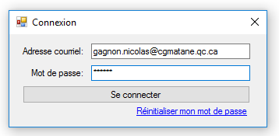

Notes :

* Si l’utilisateur appuie sur le « X » en haut à droite, l’application se ferme au complet.
* Si l’utilisateur entre une mauvaise combinaison adresse courriel/mot de passe, un message s’affiche et le formulaire de connexion reste ouvert (le champ « mot de passe » est alors vidé).
* Si l’utilisateur clique sur le lien « Réinitialiser mon mot de passe », un nouveau mot de passe de 10 caractères est généré aléatoirement. Il est alors envoyé en clair par courriel (à l’adresse spécifiée) et sauvegardé salé/haché dans la base de données. Si aucun utilisateur ne correspond à l’adresse spécifiée un message doit s’afficher.
* N’oubliez pas que le système fonctionne avec les suppressions logiques…

Une fois l’utilisateur authentifié, le formulaire principal s’affiche, avec le nom de l’utilisateur dans la barre du haut. De plus, certains onglets ne sont visibles que pour les administrateurs :

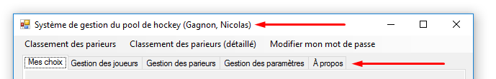

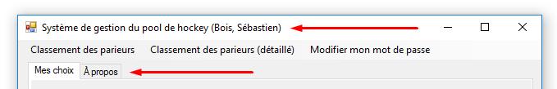

# PARTIE 2 : Modification de mot de passe (10 points)

Comme vous l’avez remarqué, une barre de menu (MenuStrip) a été ajoutée au haut du formulaire. C’est à partir de ce menu que l’utilisateur peut ouvrir le formulaire de modification de mot de passe (sous la forme d’une fenêtre modale) :

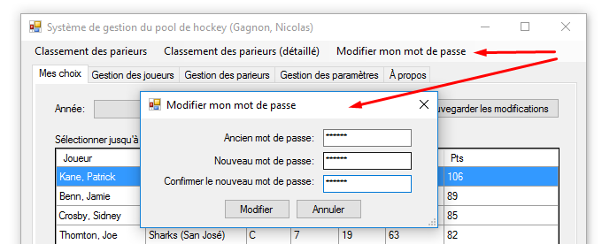

Faire les validations d’usage puis sauvegarder le nouveau mot de passe (salé/haché) dans la base de données.

# PARTIE 3 : Onglet « Mes choix » (20 points)

La fonctionnalité de modification des choix est maintenant disponible dans l’onglet « Mes choix », **si la saisie des choix est en cours pour la session sélectionnée**. Si la saisie des choix n’est pas en cours, **ne pas afficher le bouton**. Si l’utilisateur tente de modifier ses choix alors que le bouton est invisible, lui afficher un message et re-sélectionner les données initialement sélectionnées.

Les modifications sont effectuées en lot lorsque l’utilisateur appuie sur « Sauvegarder les modifications ». **Ce bouton n’est utilisable que lorsque des changements ont été effectués par l’utilisateur** (il doit être désactivé tant qu’une modification n’a pas été effectuée).

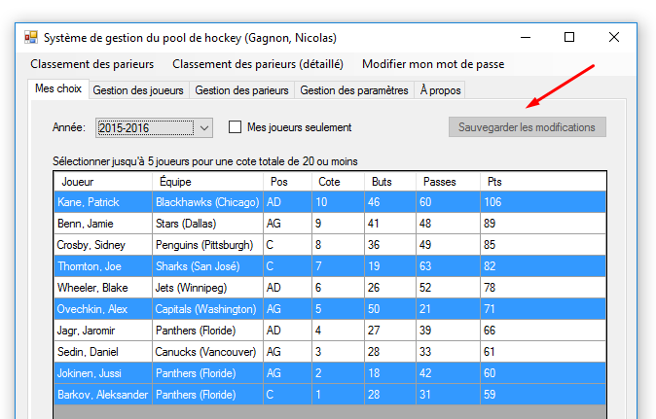

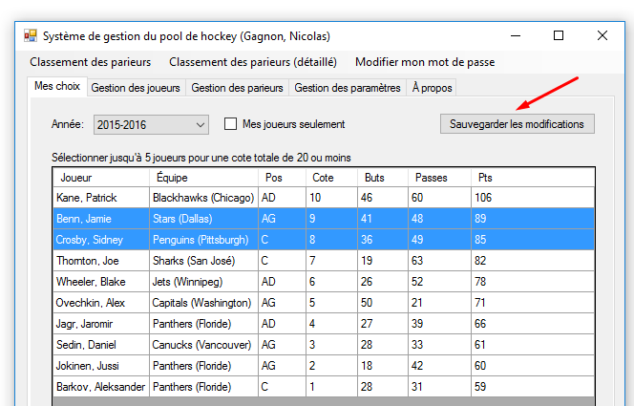

De plus, **si l’utilisateur tente de changer d’onglet ou de fermer le formulaire sans avoir sauvegardé ses modifications**, il doit se faire demander s’il veut sauvegarder (dans ce cas, faire la sauvegarde) ou abandonner (dans ce cas, re-sélectionner les données initialement sélectionnées) les changements qu’il a effectués.

Si les choix de l’utilisateur ne sont pas conformes aux nombre maximal de joueurs et à la cote à ne pas dépasser lors des choix, il faut lui afficher un message et ne pas sauvegarder les modifications (laisser les joueurs sélectionnés choix tels quels).

Lors de la sauvegarde, supprimer tous les choix du parieur pour l’année sélectionnée puis ajouter les choix sélectionnés. **Le tout doit être mis dans une transaction**, de manière à ce que les données restent cohérentes en cas d’erreur. Le bouton n’est alors plus utilisable, jusqu’à ce que l’utilisateur modifie ses choix à nouveau.

# PARTIE 4 : Onglet « Gestion des joueurs » (15 points)

On peut maintenant ajouter, modifier ou supprimer des joueurs pour l’année sélectionnée :

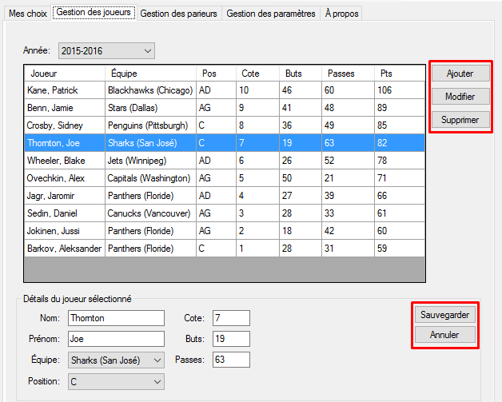

Lors de l’ajout, l’insertion dans les 2 tables doit être mise dans une **transaction**.

Lors de la suppression, ne supprimez le joueur que pour l’année sélectionnée. N’oubliez pas de retirer le joueur des choix des parieurs pour l’année sélectionnée. Mettre ces 2 opérations dans une **transaction**.

Comme la modification des données touche 2 tables, chaque modification doit être mise dans une transaction.

Utilisez les règles vues en classe :

* Gestion de l’état des contrôles
* Confirmation lors de la suppression
* Rafraîchissement de la liste après une modification des données

# PARTIE 5 : Onglet « Gestion des parieurs » (10 points)

On peut maintenant ajouter, modifier ou supprimer des parieurs :

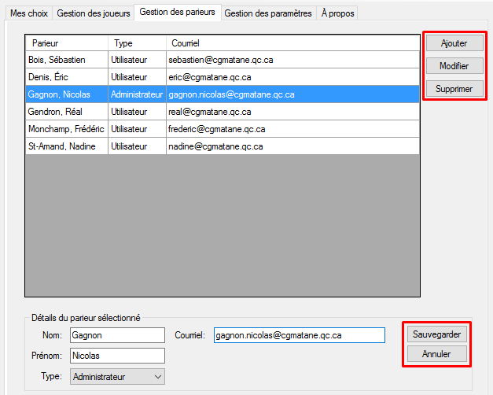

N’oubliez pas qu’il s’agit de suppression logiques, les parieurs supprimés logiquement ne doivent pas être en mesure de se connecter ni apparaître dans cet onglet. Par contre, ils doivent apparaître dans les fichiers PDF générés par l’application.

Utilisez les règles vues en classe :

* Gestion de l’état des contrôles
* Confirmation lors de la suppression
* Rafraîchissement de la liste après une modification des données

# PARTIE 6 : Onglet « Gestion des paramètres » (20 points)

Il est maintenant possible de modifier les paramètres du système (nombre maximum de joueurs et cote totale à ne pas dépasser).

De plus, c’est dans cet onglet que l’on gèrera les années :

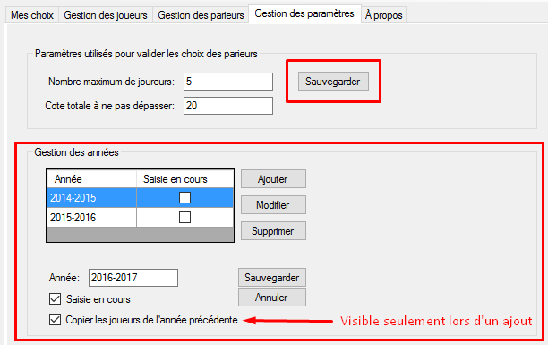

Lors de l’ajout, on veut permettre à l’utilisateur de copier les joueurs de l’année précédente dans l’année créée (utiliser une transaction qui englobe tout ça).

N’oubliez pas que les années fonctionnent avec les suppressions logiques. Une année supprimée ne doit plus apparaitre dans cette liste ni dans aucune liste déroulante de l’application ni dans les fichiers PDF générés.

Utilisez les règles vues en classe :

* Gestion de l’état des contrôles
* Confirmation lors de la suppression
* Rafraîchissement de la liste après une modification des données

# PARTIE 7 : Génération de rapports (10 points)

L’application doit permettre la génération de 2 rapports en format PDF :

* Classement des parieurs pour une année donnée
* Classement détaillé des parieurs pour une année donnée

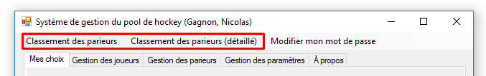

Dans les 2 cas, l’utilisateur doit sélectionner, dans une fenêtre modale, l’année pour laquelle il désire générer le fichier :

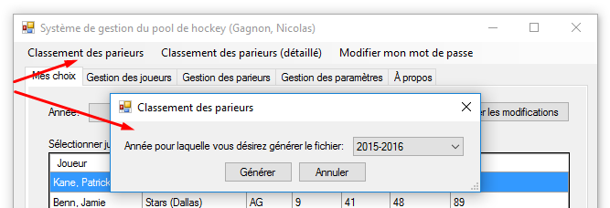

C’est l’utilisateur qui doit décider de l’endroit où sera sauvegardé le fichier. Un message confirmera la génération du fichier puis la fenêtre de sélection d’années se fermera :

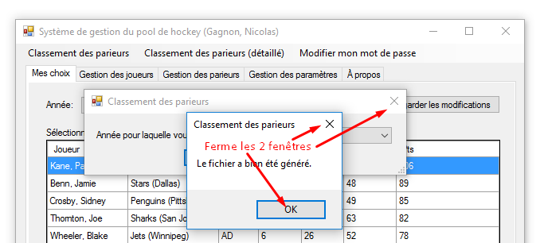

Un exemple de chacun des fichiers à générer est disponible au même endroit que ce document sur Léa.

# À REMETTRE

* Déposez un dossier compressé contenant votre solution Visual Studio à l’endroit prévu à cet effet sur Léa avant la date et l’heure de remise (une fois ce moment passé vous ne pourrez plus le faire).

**TRÈS IMPORTANT :**

* Conformément à la politique départementale mentionnée dans notre plan d’études, **tout retard injustifié dans la remise du travail entrainera la note zéro.**